新 书 推 荐

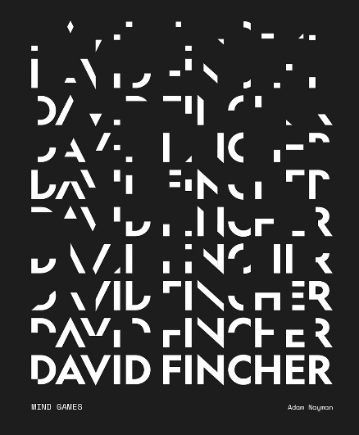
中文书名：《大卫·芬奇：心理游戏》
英文书名：David Fincher: Mind Games
作 者：Adam Nayman and Little White Lies
出 版 社：Abrams
代理公司：ANA/Connie Xiao
页 数：304页
出版时间：2021年9月
代理地区：中国大陆、台湾
审读资料：电子稿
类 型：电影

内容简介：

本书讲述了奥斯卡提名导演大卫·芬奇(David Fincher)的职业生涯，涵盖了从他开创性的音乐视频到他最新的电影和电视剧的一切。

·影迷最爱：芬奇是他那一代最著名的电影制作人之一。这本书对芬奇的职业生涯进行了批判性的概述，并采访了他最亲密的合作者、原始插图、静态帧和档案材料。

·新闻报道：芬奇的最新故事片《曼克》(Mank)是他自2014年《消失的爱人》(Gone Girl)以来的第一部电影，于2020年11月在Netflix上首映，这本书将包括对电影的详细报道，包括幕后照片和静态画面。

·继续合作:《大卫·芬奇：心理游戏》是由《科恩兄弟：这本书真的把电影联系在一起》（The Coen Brothers: This Book Really Ties the Films Together ）和《保罗·托马斯·安德森：杰作》（ Paul Thomas Anderson: Masterworks）背后的同一个创作团队编写和制作的。

《大卫·芬奇：心理游戏》是对导演大卫·芬奇获得奥斯卡奖和金球奖提名的作品进行的权威性、批判性和视觉调查。从故事片《黑衣人3》《七宗罪》《致命游戏》《搏击俱乐部》《战栗空间》《十二宫》《本杰明·巴顿奇事》《社交网络》《龙纹身的女孩》《消失的爱人》和《曼克》，通过他为《麦当娜和滚石乐队》拍摄的MTV剪辑，和Netflix的《纸牌屋》和《八面埋伏》，每一章都用原创的批判性分析，以及幕后摄影、静态帧和来自Little White Lies国际艺术家和平面设计师团队的原创插图编织制作历史。《心理游戏》还包含了对芬奇的频繁合作者的采访，包括Jeff Cronenweth、Angus Wall、Laray Mayfield、Holt McCallany、Howard Shore和Erik Messerschmidt。

《心灵游戏》围绕着程序、监禁、偏执、声望和关系动态等主题，将芬奇的作品归类为对痴迷于调查的电影制作人的调查，设计将转向在更大的心理层面上回应案例分析。

作者简介：

亚当·内曼（Adam Nayman）是《保罗·托马斯·安德森：杰作》(艾布拉姆斯，2020年)和《科恩兄弟：这本书真的把电影联系在一起》(艾布拉姆斯，2018年)的作者，是电影范围的特约编辑。
Little White Lies 是世界上最杰出的电影杂志之一，搭配独特的编辑角度，美丽的插图和世界级的设计。

内文插图：

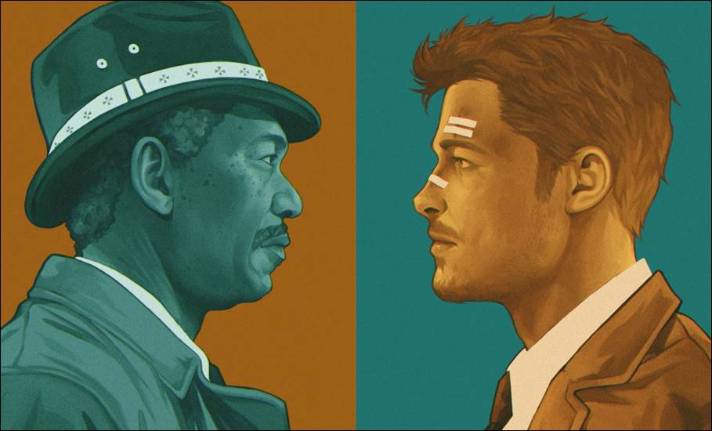
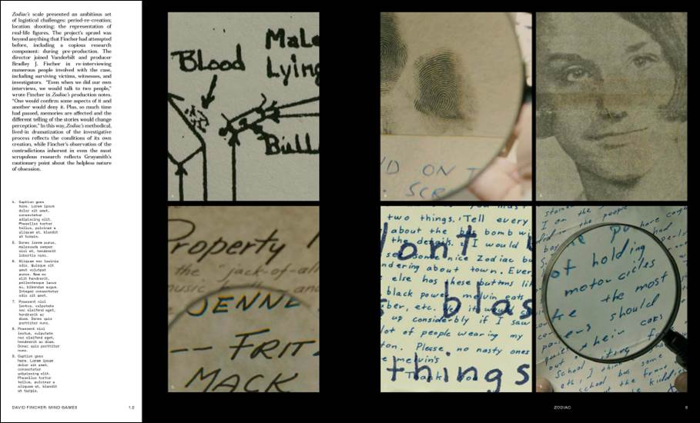

谢谢您的阅读！
请将回馈信息发至：萧涵糠(Connie Xiao)
安德鲁﹒纳伯格联合国际有限公司北京代表处
北京市海淀区中关村大街甲59号中国人民大学文化大厦1705室, 邮编：100872
电话：010-82449325
传真：010-82504200
Email: Connie@nurnberg.com.cn
网址：www.nurnberg.com.cn
微博：http://weibo.com/nurnberg
豆瓣小站：http://site.douban.com/110577/
微信订阅号：ANABJ2002

